РОССИЙСКАЯ ФЕДЕРАЦИЯ
КЕМЕРОВСКАЯ ОБЛАСТЬ
ТАШТАГОЛЬСКИЙ МУНИЦИПАЛЬНЫЙ РАЙОН
СПАССКОЕ ГОРОДСКОЕ ПОСЕЛЕНИЕ
АДМИНИСТРАЦИЯ СПАССКОГО ГОРОДСКОГО ПОСЕЛЕНИЯ

ПОСТАНОВЛЕНИЕ

26 июля 2018 № 13а-п

Об определении схемы размещения мест (площадок) накопления твердых коммунальных отходов для жителей многоквартирных жилых домов и частного сектора, расположенных на территории Спасского городского поселения

В связи с невозможностью соблюдения установленных пунктом 3.7.6. Постановления Гоосстроя РФ от 27.09.2003 г. №170 «Об утверждении правил и норм технической эксплуатации жилищного фонда», руководствуясь пунтом 18 статьи 14 Федерального закона от 06.10.2003 г. №131- «Об общих принципах организации местного самоуправления в Российской Федерации», пунктом 3 статьи 8 Федерального закона от 24.06.1998 г. № 89ФЗ «Об отходах производства и потребления».

ПОСТАНОВЛЯЮ:

- Утвердить схему размещения мест (площадок) накопления твердых коммунальных отходов лдя жителей многоквартирных домов и частного сектора, расположенных на территории Спасского городского поселения согласно приложению №! к Постановлению.
- Контроль за исполнением данного оставляю за собой.

Глава Спасского
городского поселения Ю.Н.Фомина

Приложение №1
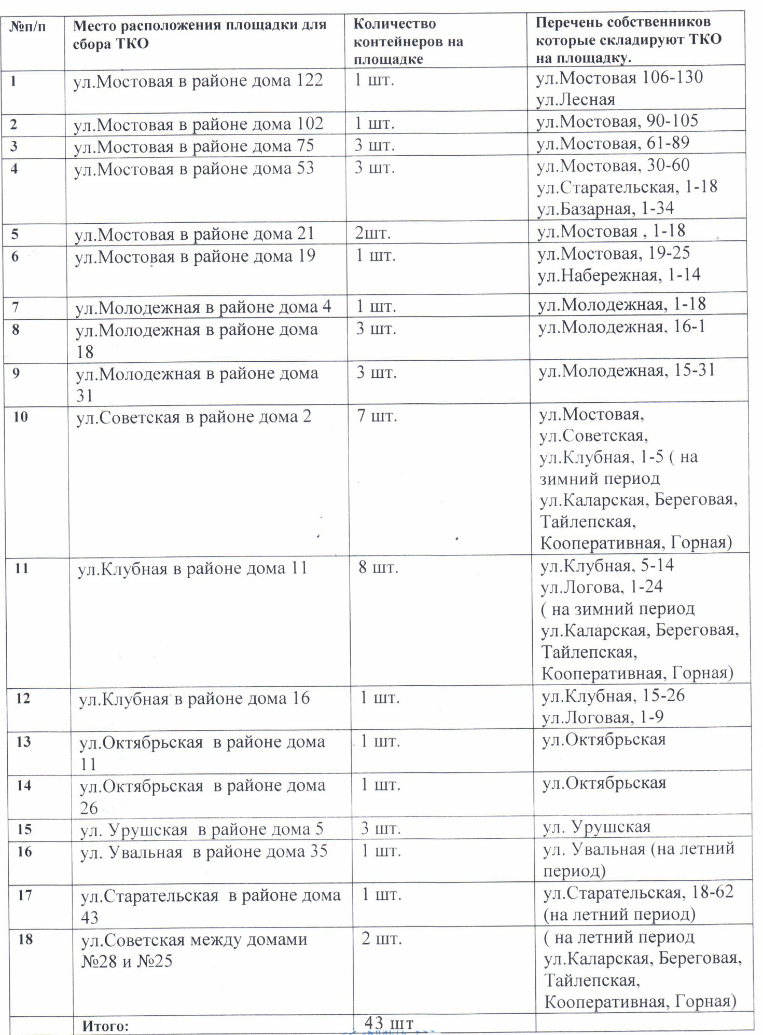
Приложение к Постановлению от 26.07.2018 № 13а-п

